ŠOLSKI CENTER NOVO MESTO
VIŠJA STROKOVNA ŠOLA
ELEKTRONIKA

ERASMUS+ POROČILO ZA MESEC JANUAR
(12.1.2018 – 31.1.2019)

Študent: Klemen Žurga

Cork, Irska, februar 2019
V sobot zjutraj, 12.1.2019, sem se odpravil na pot proti Irski. Ob 4. uri zjutraj sem se bodil z mojim sošolcem in bodočim sostanovalcem v Trebnjem od koder sva nato krenila proti Ljubljani in s prevoznikom GoOpti odšla na letališče Marco Polo v Italiji. V Italiji sva sedla na letalo, ki naju je popeljalo v London, kjer sva presedla in ponovno poletela, tokrat proti Irski. V poznih nočnih urah sva prispela v Cork, ki bo bil naslednje 3 mesece najin dom.
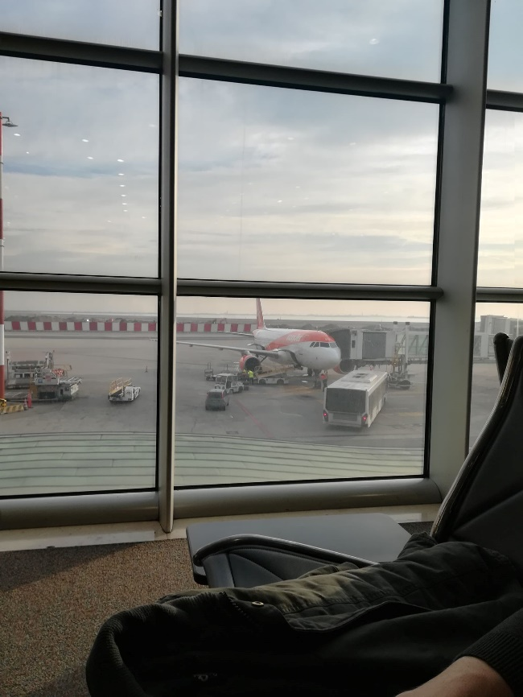
Slika 1: Letališče Marco Polo, Italija
Prvi naslednji dan, sva spoznala najine sostanovalce ter okolico. V ponedeljek pa sva že spoznala najinega delodajalca in pričela delati. Najin šef, ki nama je ravno tako mentor je rojen na Poljskem, ampak se je preselil na Irsko in tukaj odprl svoje podjetje v katerem dela sam. Šef je poln energije in zelo rad pripoveduje o svojih izkušnjah kar se mi zdi zelo zabavno in poučno. Je strpen in delaven človek, ki rad deli svoje znanje.
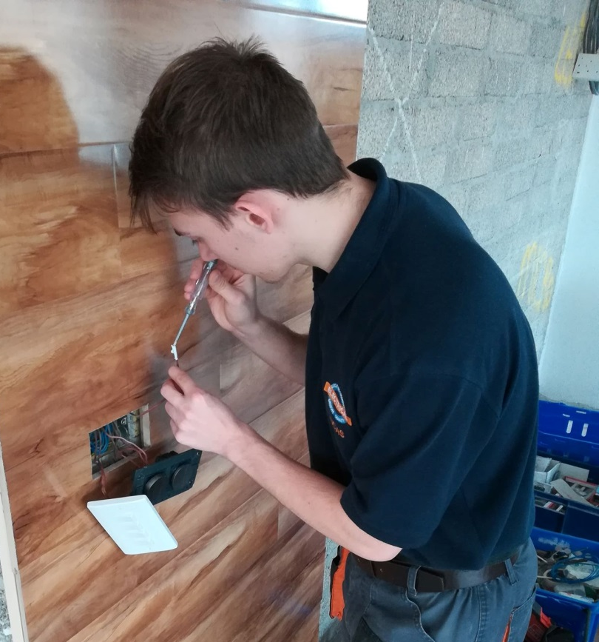
Prvi teden dela sva v večini spoznavala orodje ter način dela na Irskem. Od začetka se mi je zdelo vse zelo nenavadno, saj imajo veliko stvari drugačnih kot pri nas. Na primer, pri nas imamo hiše grajene iz opek in betona, tukaj pa so v večini sestavljene iz lesa in mavčnih plošč. Imajo pa tudi drugačne predpise kot jih imamo mi, tako da je bilo kar nekaj stvari na katere se je bilo potrebno navaditi. Drugi teden pa sva jaz in Aleš že delala s polno paro.
Slika 2: Testiranje za prisotnost napetosti

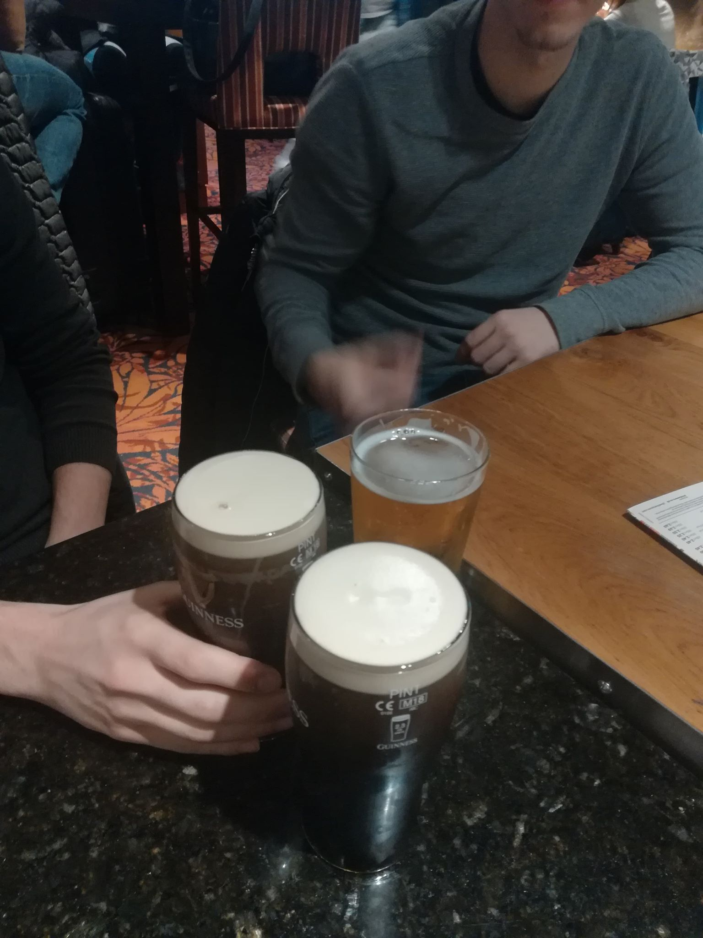
Konec tedna smo se s sostanovalci zabavali v jedilnici ob namiznih igrah in se bolje spoznali. Naslednji dan pa smo odšli na obhod mesta in zvečer zavili v enega od mestnih barov kjer smo si žejo pogasili z najboljšim Irskim pivom, Guinnessom.
Slika 3: Gašenje žeje

V ponedeljek sva z Alešem delala v hiši najinega šefa, za katero se velikokrat pošali in pravi da izgleda kot »Michael Jordan's house«. Zvečer po končanem delu sva videla zakaj ji tako pravi. Je edina hiša v okolici, ki ima toliko pisanih luči.
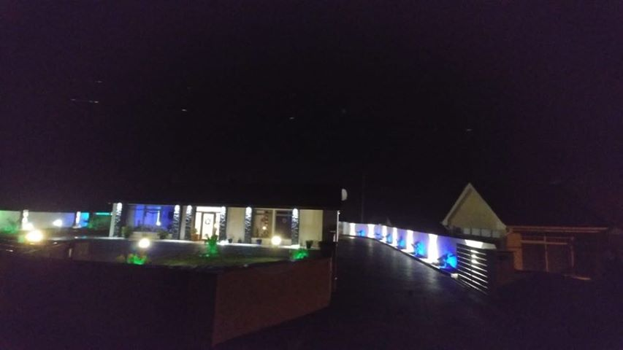
Na njegovi posesti sva montirala luči različnih barv in oblik, najbolj zanimive pa so bile luči za palmo, katere naj bi pomagale palmi rasti v tem mrzlem in mokrem podnebju. Poleg montaže luči zunaj, sva tudi v hiši namestila nekaj novih luči ter v steno vgradila radio z zaslonom na dotik, preko katerega lahko predvajaš glasbo po celi hiši.
Slika 4: Michael Jordan house

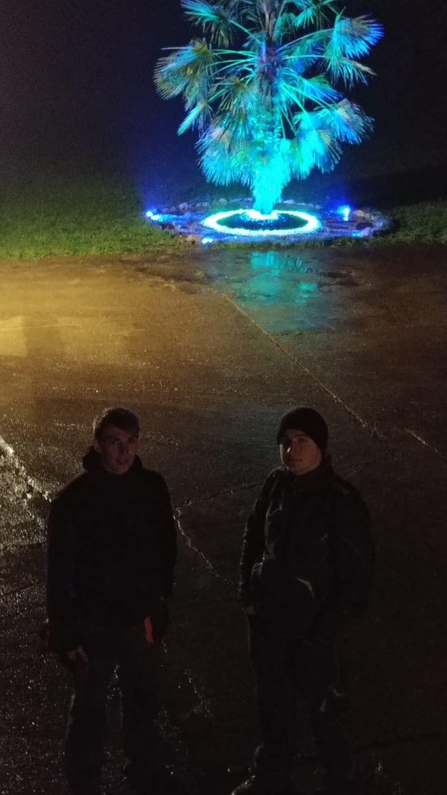
Slika 5: Palma, jaz in Aleš
Prvi mesec na Irskem je bil po eni strani, kar naporen saj se je bilo potrebno privaditi na novo okolje, vreme in ljudi. K hitremu privajanju na vse to mi je zelo pomagalo, da na Irskem nisem prvič in sem se zato kar hitro znašel kje najceneje dobim hitro hrano ter kako delujejo javni prevozi. Ljudje tukaj so zelo prijazni in pripravljeni pomagati, kar mi je zelo všeč. So odprti do tujcev, kar ne vidiš v vsaki državi. Se mi pa zdi da čas teče vedno hitreje in si želim, da bi mobilnost trajal dlje kot samo 3 mesece.

